Sayın Yetkili,
EBA DynEd öğretmen girişi ekranında Bazı İngilizce öğretmenlerimizin bilgileri eski okul kurum kodları veya tayin oldukları eski okulları ile gelmektedir. Bu sebeple Öğretmenlerimiz Şube güncelleme işlemlerini gerçekleştirememektedir. Aşağıda belirtilen işlemler ile bilgiler güncellenmektedir.
Belirtilen İşlemlerin Tüm İngilizce Öğretmenlerimize duyurulması ve gereğinin yapılması gerekmektedir.
İyi Çalışmalar
Gürhan TEMEL
DynEd EBA ÖĞRETMEN GİRİŞİ EKRANINDA OKULUNUZUN ESKİ KURUM KODU YAZIYORSA veya ESKİ OKUL BİLGİLERİNİZ YAZIYORSA;
➢ İngilizce öğretmenlerinin EBA sayfası üzerinden DynEd şifrelerini sorunsuz alabilmeleri ve EBA DynEd sayfasındaki bilgilerini sorunsuz güncelleyebilmeleri için EBA profil sayfasında bulunan okul bilgisinin güncellenmesi gerekmektedir.
- Normal EBA sayfasından giriş yapınız,
- Sağ tarafta İsminin yazılı olan bölüm seçilerek “Profilim” bölümünü açınız, 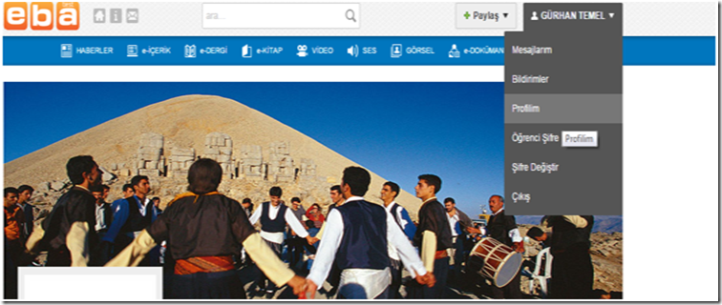
- Gelen Ekranda Yeşil Düzenle seçeneğini tıklayınız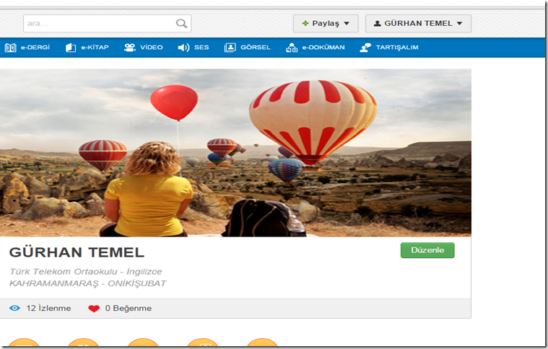

- “MEB Bilgilerimi Güncelle” Seçeneğini arka arkaya hızlı bir şekilde birkaç defa tıklayarak bilgilerimizin güncellenmesini sağladıktan sonra aşağıda bilgilerimizin yazılı olduğu kısımdaki kutuları tıklayarak seçiniz ve değişiklikleri kaydet bölümünü tıklayarak işlemi tamamlayınız.

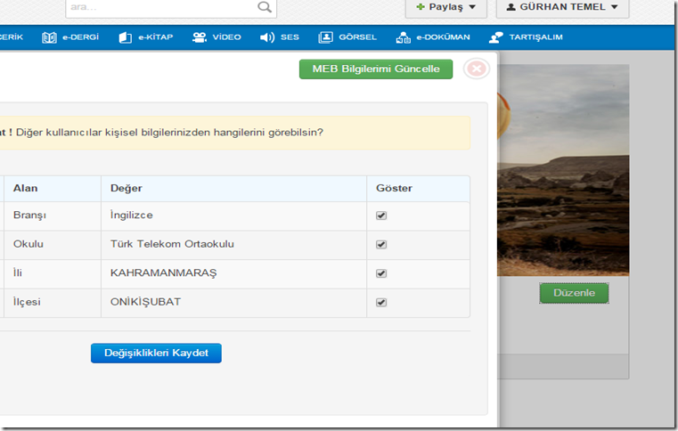

➢ DynEd de okul yöneticileri, öğretmenler ve öğrenciler kendi şifrelerini yalnızca dyned.eba.gov.tr adresinden değiştirebilmektedirler

DynEd GÜNCELLEME
➢ DynEd uygulamasına yeni güncelleme gelmiştir. Güncelleme yapmak için;
1. Masaüstünden DynEd kısa yoluna sağ buton ile tıklayın.
2. Karşınıza gelen listeden Dosya Konumunu Aç’ ı seçin.
3. Karşınıza gelen pencereden UpToDate’ i seçin.
4. Karşınıza gelen pencereden DynEd Applications’ ı seçin ve Yükle butonunu tıklayın.
Güncelleme sonrasında DynEdCoursware’ i çalıştırın, Dosya üst menüsünden
31C (310.014.011.007) sürüm numarasını görün.
